TIẾT 33. NGHE NHẠC: KHÚC CA BỐN MÙA
TỔ CHỨC HOẠT ĐỘNG: VẬN DỤNG SÁNG TẠO

I. Yêu cầu cần đạt
1. Kiến thức.
- HS biết bài hát Khúc ca bốn mùa của nhạc sĩ Nguyễn Hải sáng tác. Biết được đôi nét về tác giả và nội dung bài hát.
- Biết thể hiện nhạc cụ tiết tấu đệm cho bài hát Khúc ca hè về hoặc thể hiện các mẫu âm nội dung nhạc cụ giai điệu bằng các hình thức đã học.
- Biết viết, thể hiện lời giới thiệu và biểu diễn bài hát Khúc ca hè về với các hình thức đã học.
- Thể hiện đúng gam Đô trưởng và mẫu luyện âm trên kèn phím hoặc thổi các mẫu luyện âm với ri-coóc-đơ.
2. Năng lực.
*Năng lực đặc thù:
- HS hiểu được nội dung, cảm nhận được tính chất và biết gõ đệm hoặc vận động theo nhịp điệu bài hát Khúc ca bốn mùa cùng tập thể, nhóm, cá nhân.
- Hình thành cho các em một số kĩ năng sử dụng 1 vài nhạc cụ và gõ đệm.
- Thực hành chuẩn các cao độ bằng Recorder hoặc bằng kèn phím.
*Năng lực chung:
- Có kỹ năng làm việc nhóm, tổ, cá nhân.
3. Phẩm chất.
- Thể hiện được tình yêu thiên nhiên, quê hương, đất nước.
- Yêu thích môn âm nhạc.
II. Đồ dùng dạy học:
- Nhạc cụ: Đàn, thanh phách, sáo
- Bài giảng ĐT.
III. Các hoạt động dạy - học chủ yếu:
Hoạt động của GV | Hoạt động của HS
1. Khởi động: 2-3’  - GV trình chiều hình tiết tấu và yêu cầu các nhóm HS gõ theo phách (nối tiếp các nhóm).  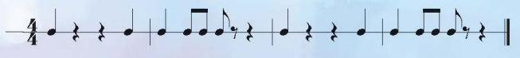  - GV chia các nhóm: nhóm gõ đệm, nhóm không gõ sẽ vận động theo nhịp.  - GV nhận xét và liên hệ vào bài mới. | - HS lắng nghe và thực hành.  - HS lắng nghe.
2. Khám phá: 6-7’  Nghe nhạc: Khúc ca bốn mùa  - GV giới thiệu: Nhạc sĩ Nguyễn Hải quê ở thành phố Đồng Hới tỉnh Quảng Bình. Ông là nhạc sĩ đã sáng tác nhiều tác phẩm cho nhạc đàn và bài hát Khúc ca bốn mùa là một trong những sáng tác hay, được HS đón nhận và yêu thích.  - GV cho HS nghe bài hát Khúc ca bốn mùa - sáng tác: Nguyễn Hải.  ? Cảm nhận của em sau khi nghe bài hát như thế nào?  ? Bài hát Khúc ca bốn mùa được viết ở nhịp nào?  - GV nhận xét và chốt các ý kiến.  - GV cùng HS vận động nhịp nhàng theo nhịp 3 của bài hát Khúc ca bốn mùa. Sau đó mời nhóm HS lên bảng biểu diễn.  - GV nhận xét, tuyên dương. | - HS lắng nghe.  - HS lắng nghe bài hát.  - HS nêu cảm nhận.  - HS trả lời câu hỏi.  - HS lắng nghe.  - HS biểu diễn.  - HS nghe và ghi nhớ.
3. Thực hành, luyện tập.  Ôn tập: nhạc cụ  a) Nhạc cụ thể hiện tiết tấu: 9-10  - GV cho HS thực hiện hát kết hợp gõ đệm theo hình thức: nhóm, cặp đôi,...  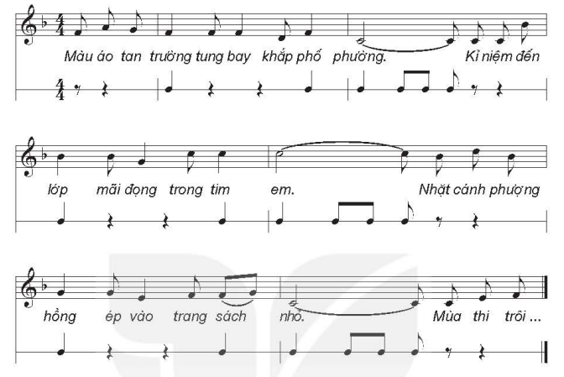  - GV nhận xét, sửa sai  b) Nhạc cụ thể hiện giai điệu: 7-8’  - GV tổ chức cho các nhóm, cặp đôi, cá nhân thể hiện mẫu luyện âm của một trong hai nhạc cụ giai điệu được học.  - GV và HS cùng nhận xét, GV động viên và khích lệ HS. GV sửa sai cho HS (nếu có).  * Ri-coóc-đơ:  - YCHS luyện tập trích đoạn bài: Inh lả ơi  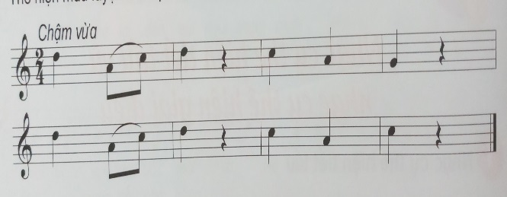  - Gọi HS thực hiện.  - GVNX, tuyên dương.  * Kèn phím:  Luyện gam Cdur đi lên với kĩ thuật luồn vắt ngón 3 trong SGK:  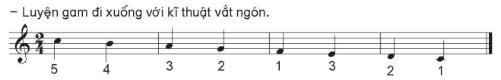  - YCHS luyện tập bài: Can can  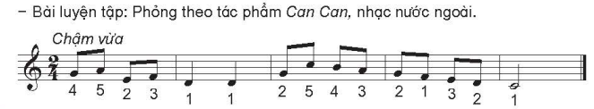  - Gọi HS thực hiện.  - GVNX, tuyên dương. | - Các nhóm thực hiện luân phiên gõ đệm từ 2 - 3 lần.  - HS thực hiện theo các hình thức tập thể, nhóm hoặc cá nhân.  - HS lắng nghe.  - HS luyện tập.  - HS thực hiện.  - HS luyện tập.  HS thực hiện.
4. Vận dụng: 8-9’  - Hỏi? Bài học hôm nay các em được học những nội dung nào?  - GV hướng dẫn HS giới thiệu và thể hiện bài hát Khúc ca hè về theo hình thức tự chọn.  - GV cho HS thời gian 2 phút chuẩn bị lời giới thiệu.  - GV nhận xét HS và sửa sai (nếu có).  - GV: Tuyên dương các em có tinh thần học tập tốt, cần phát huy trong các giờ học sau, dặn dò các em về nhà xem lại bài và chuẩn bị sách vở cho các giờ học ngày hôm sau. | - HS trả lời.  - HS tự giới thiệu và thể hiện bài hát Khúc ca hè về theo hình thức tự chọn.  - HS nhận xét bạn  - HS lắng nghe và ghi nhớ.

